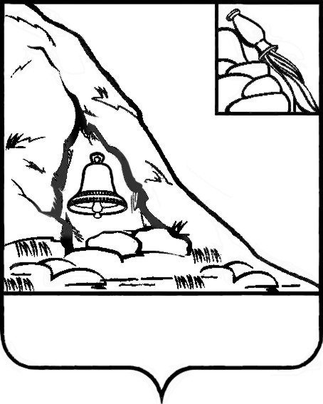

**СОВЕТ НАРОДНЫХ ДЕПУТАТОВ ПОДГОРЕНСКОГО МУНИЦИПАЛЬНОГО РАЙОНА**

**ВОРОНЕЖСКОЙ ОБЛАСТИ**

**РЕШЕНИЕ**

**от 02 марта 2020 года № 4**

**п.г.т.Подгоренский**

|  |  |
| --- | --- |
| **О внесении изменений в положение «Об оплате труда муниципальных служащих органов местного самоуправления района», утвержденное решением Совета народных депутатов района от 23.12.2013года № 61** |  |

В соответствии с Федеральным законом от 06.10.2003 № 131-ФЗ «Об общих принципах организации местного самоуправления в Российской Федерации», Федеральным законом от 02.03.2007 года № 25-ФЗ «О муниципальной службе в Российской Федерации», Законом Воронежской области от 28.12.2007 года № 175-ОЗ «О муниципальной службе в Воронежской области», Уставом Подгоренского муниципального района от 27.06.2011 года, Совет народных депутатов Подгоренского муниципального района **р е ш и л:**

1. Внести в положение «Об оплате труда муниципальных служащих органов местного самоуправления района», утвержденное решением Совета народных депутатов Подгоренского муниципального района Воронежской области от 23.12.2013 года № 61 (далее – Положение) следующее изменение:

Пункт 3 раздела 1 Положения «Размер оплаты труда муниципальных служащих» дополнить подпунктом г) следующего содержания:

«г) денежное поощрение по итогам работы за квартал (год) выплачивается за фактически отработанное время в расчетном периоде.

Время нахождения в служебной командировке включается в расчетный период для выплаты денежного поощрения по итогам работы.».

2. Внести в приложение № 4 к Положению следующие изменения:

Подпункт 2.1 раздела 2 «Порядок выплаты ежемесячного денежного поощрения» изложить в следующей редакции:

«2.1. Выплата ежемесячного денежного поощрения служащим, замещающим должности муниципальной службы, производится на основании правового акта руководителя органа местного самоуправления.

Ежемесячное денежное поощрение осуществляется в следующих пределах:

- главе администрации района до семи должностных окладов;

- иным лицам, замещающим высшие должности муниципальной службы до четырех должностных окладов;

- лицам, замещающим главные должности муниципальной службы до трех с половиной должностных окладов;

- лицам, замещающим ведущие должности муниципальной службы до двух с половиной должностных окладов;

- лицам, замещающим старшие должности муниципальной службы до двух должностных окладов;

- лицам, замещающим младшие должности муниципальной службы до полутора должностных окладов».

3. Обнародовать настоящее решение в установленном порядке.

Глава Подгоренского

муниципального района Т.С. Гриценко

**Подготовила:**

Главный специалист-юрисконсульт

юридического отдела Е.В. Линник

**Визирование:**

Глава администрации района Р.Н. Береснев

Руководитель аппарата И.С. Супрунов

Начальник юридического отдела А.А. Любченко